[](https://www.facebook.com/miranda.svelvet.1)[](https://www.instagram.com/miranda_svelvet/)

**CATÁLOGO**



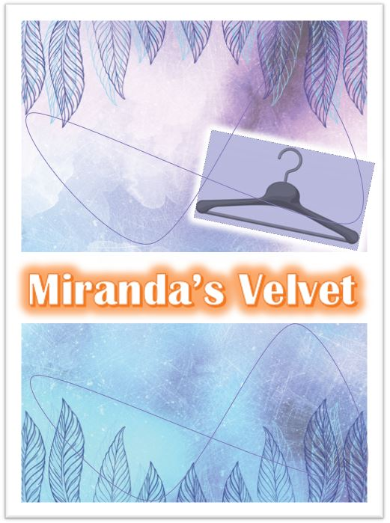



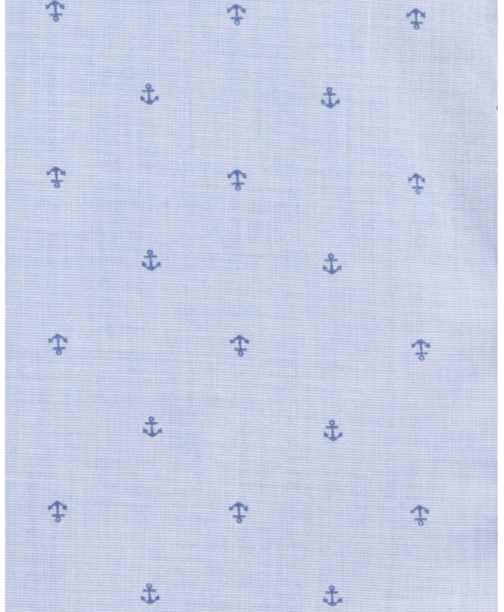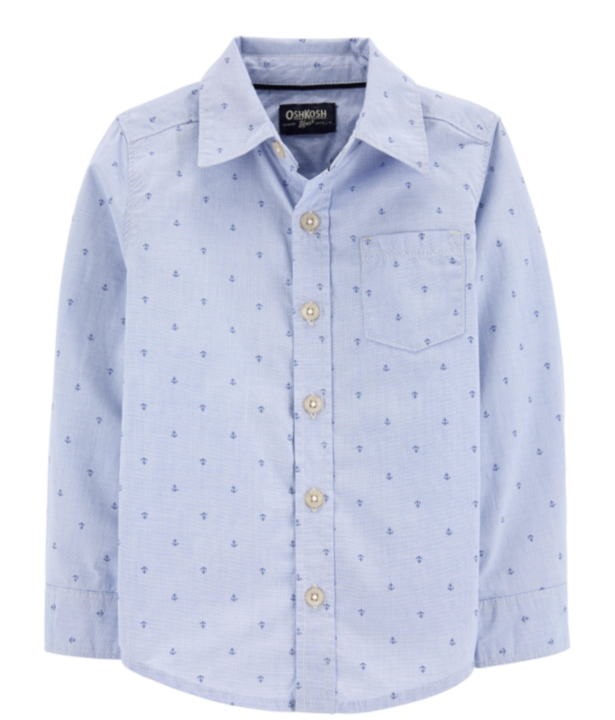

**SIZE**

**5 T**

**Características:**

* + Diseño frontal con botones
  + Bolsillo en el pecho
  + Estampado de ancla en toda la prenda
  + B'gosh lavado para suavidad

**Cuidado de las telas:**

* + Popelina 100% algodón
  + Importado
  + Lavable en la lavadora

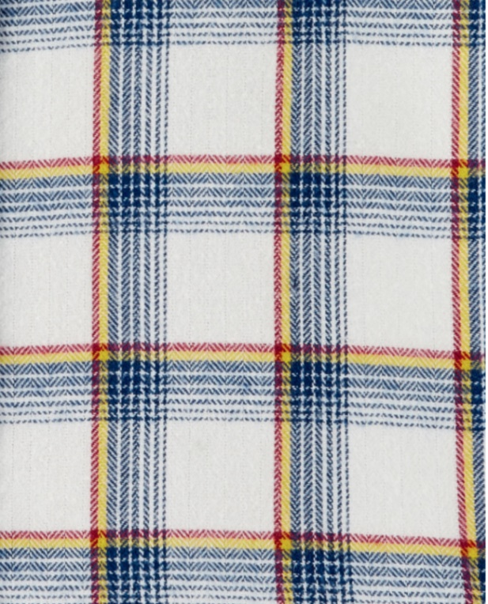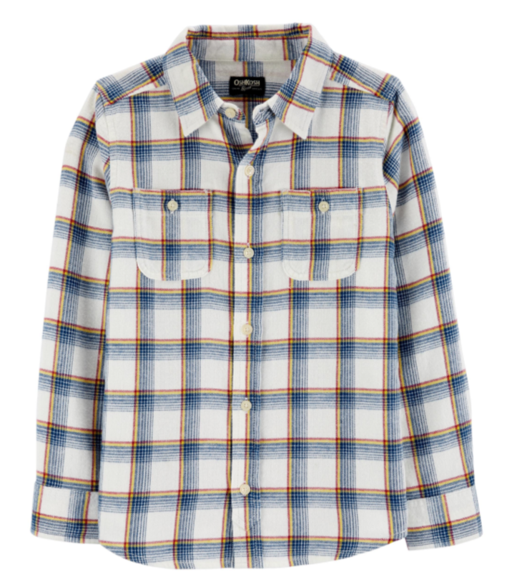

**SIZE**

**5 T**

**Características:**

* + Tapeta delantera
  + Bolsillo en el pecho
  + Mangas largas cuando se enrollan
  + Cinta de cambray en la parte posterior del cuello
  + B'gosh lavado para suavidad
  + Las camisas tejidas a cuadros tienen dos bolsillos en el pecho y no tienen cinta de cambray en el cuello

**Cuidado de las telas:**

* + 100% algodón
  + Importado
  + Lavable en la lavadora

**Es tiempo de cuadros**

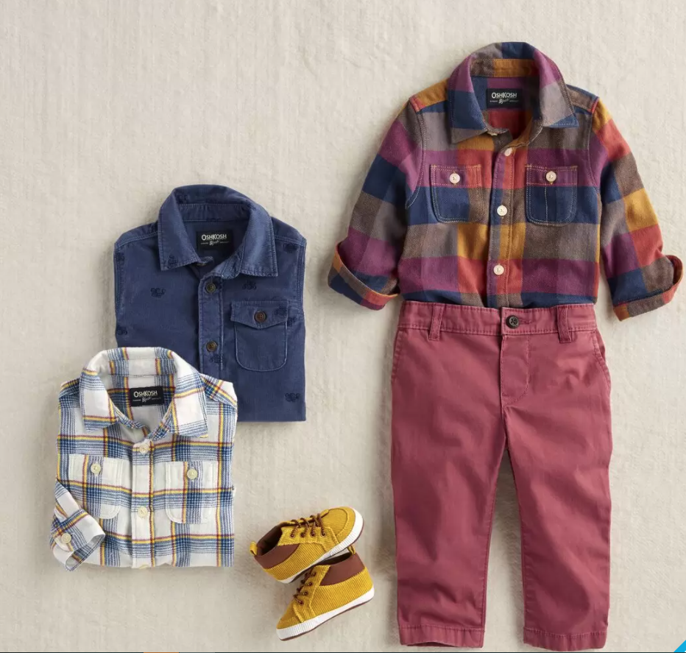



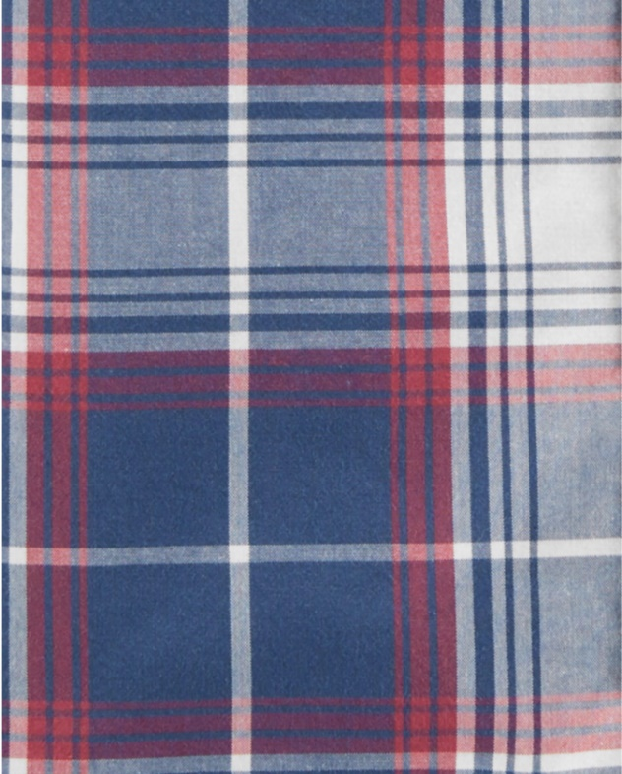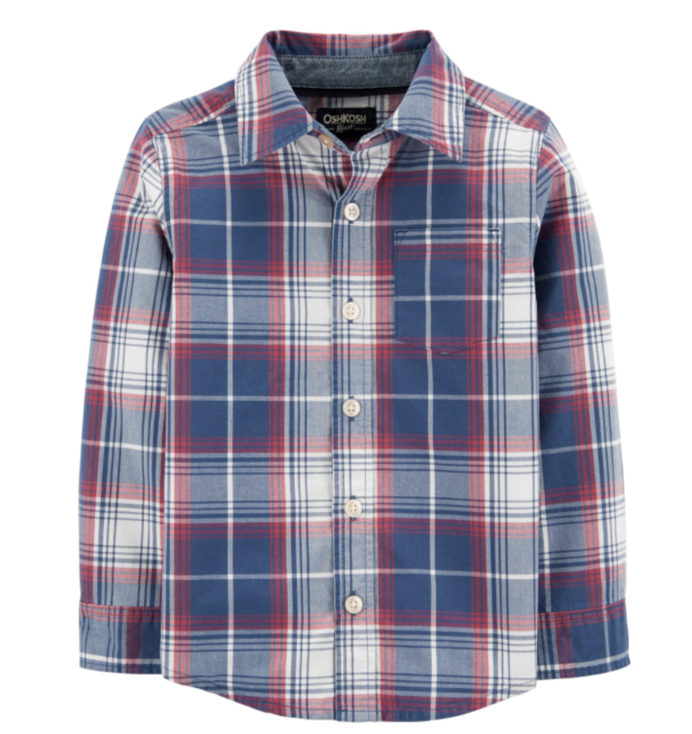

**SIZE**

**2 T**

**5 T**

**Características:**

* + Diseño frontal con botones
  + Bolsillo en el pecho
  + Estampado de ancla en toda la prenda
  + B'gosh lavado para suavidad

**Cuidado de las telas:**

* + Popelina 100% algodón
  + Importado
  + Lavable en la lavadora

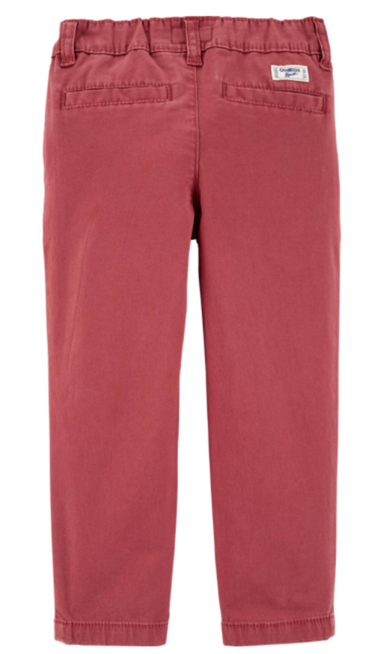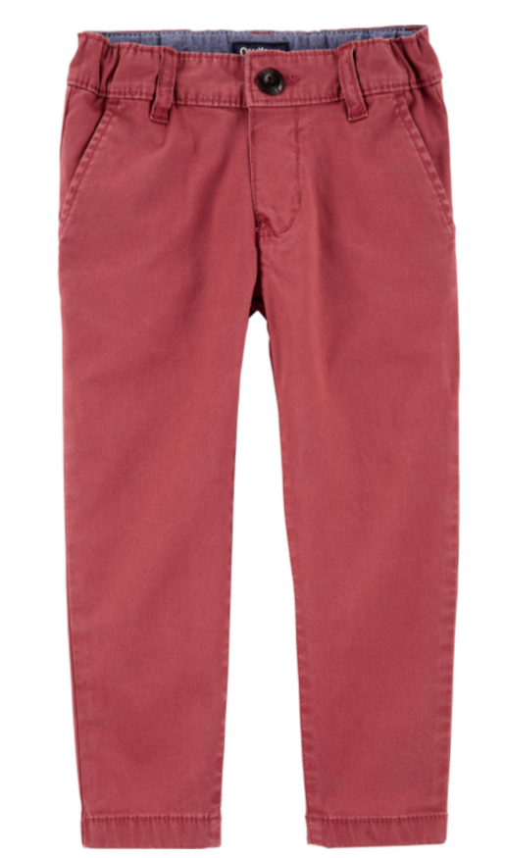

**SIZE**

**4 T**

**Características:**

* + Bebé y niño pequeño: cierre de botón, sin cremallera
  + Niño: cierre de botón y cremallera
  + Cintura ajustable
  + Bolsillos funcionales
  + Estiramiento añadido
  + Ajustado
  + Cinturilla interior de cambray

**Cuidado de las telas:**

* + Sarga 98% algodón, 2% elastano
  + Cinturilla interior: 100% cambray de algodón
  + Importado
  + Lavable en la lavadora

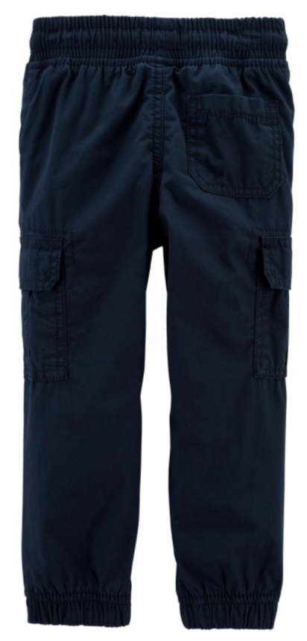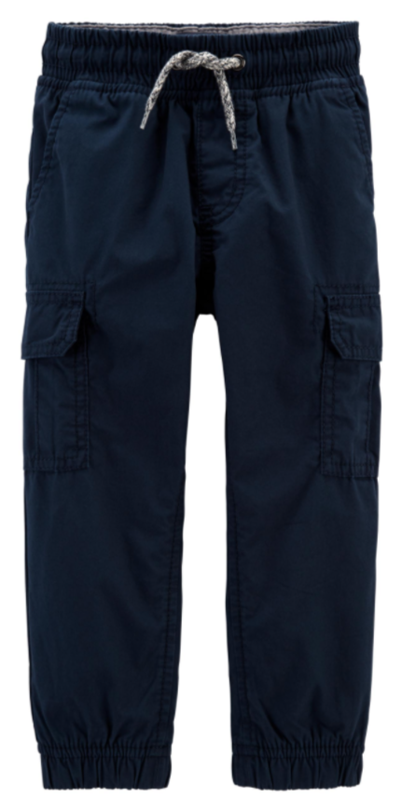

**SIZE**

**4 T**

**Características:**

* + Cinturilla elástica cubierta
  + Forro de punto suave
  + Puños ceñidos
  + Cordón funcional para un ajuste perfecto
  + Bolsillos cargo funcionales

**Cuidado de las telas:**

* + Exterior: popelina 100% algodón
  + Forro: 65% poliéster, 35% jersey de algodón
  + Importado
  + Lavable en la lavadora

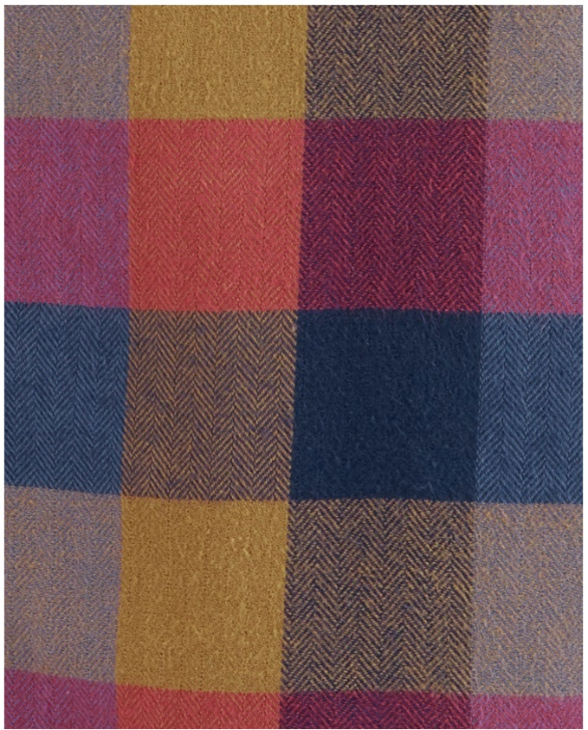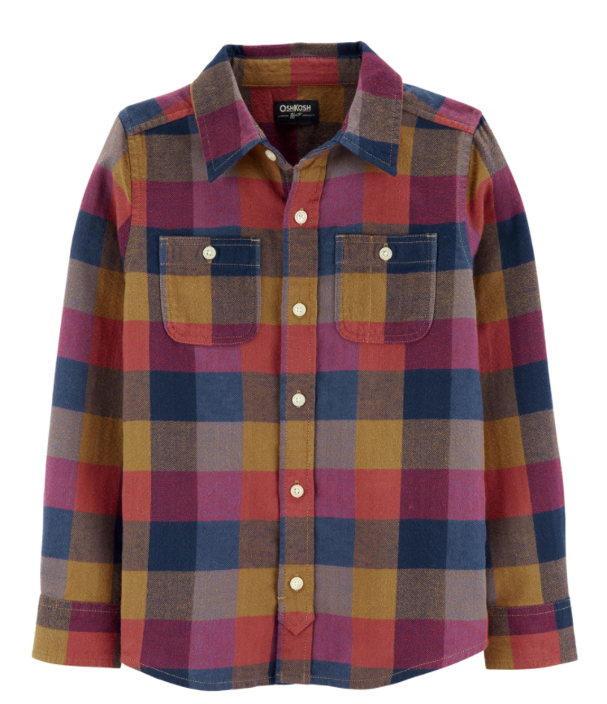

**SIZE**

**6 T**

**Características:**

* + Tapeta delantera
  + Bolsillo en el pecho
  + Mangas largas cuando se enrollan
  + Cinta de cambray en la parte posterior del cuello
  + B'gosh lavado para suavidad
  + Las camisas tejidas a cuadros tienen dos bolsillos en el pecho y no tienen cinta de cambray en el cuello

**Cuidado de las telas:**

* + 100% algodón
  + Importado
  + Lavable en la lavadora

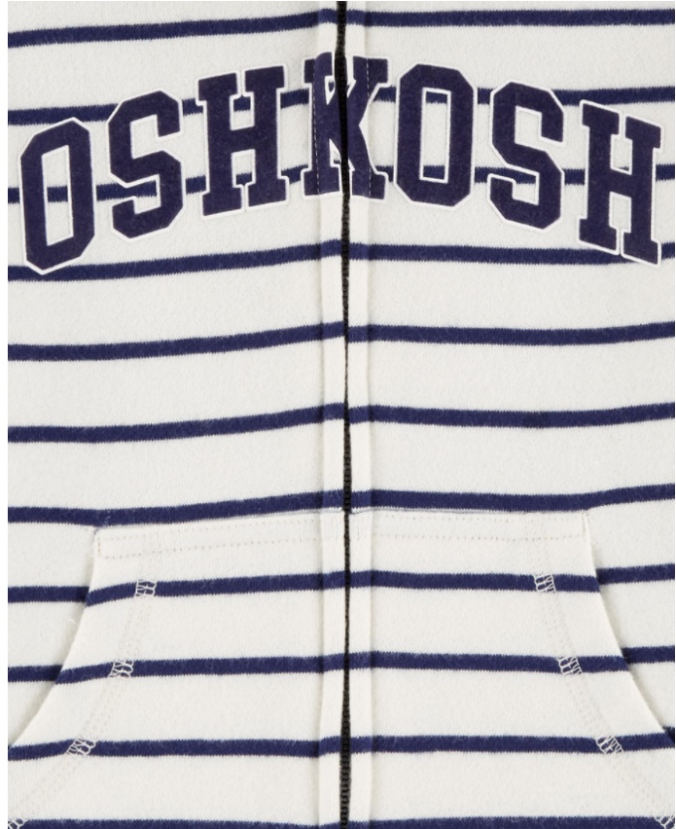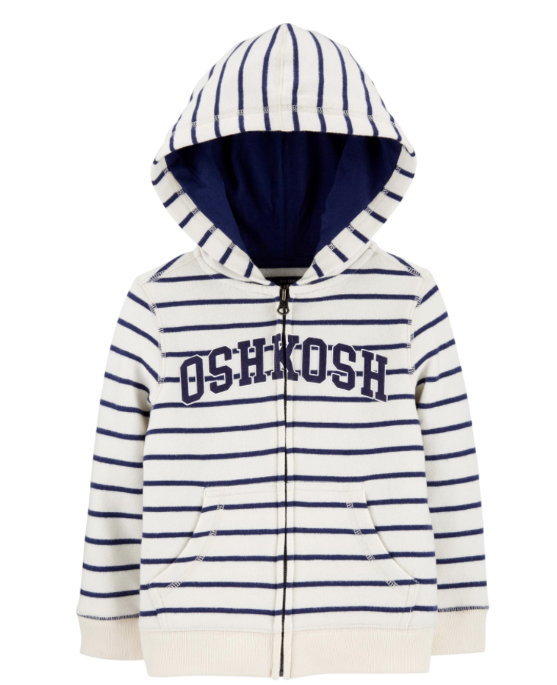

**SIZE**

**5 T**

**Características:**

* + Vellón suave
  + Cierre de cremallera completo
  + Bolsillo Kanga
  + Puños y dobladillo acanalados
  + Capucha con forro de jersey
  + Aplicación del logo OshKosh en el pecho

**Cuidado de las telas:**

* + 60% algodón, 40% poliéster
  + Importado
  + Lavable en la lavadora

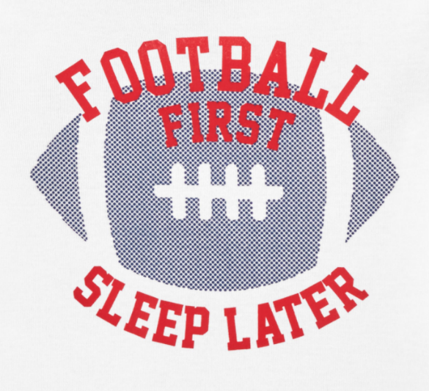

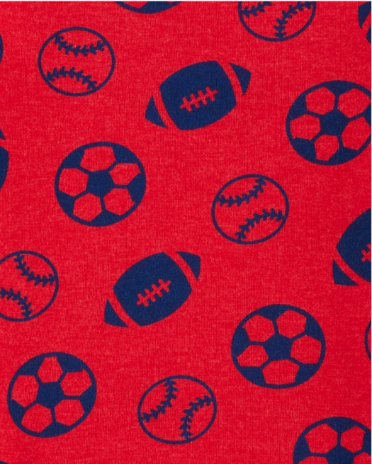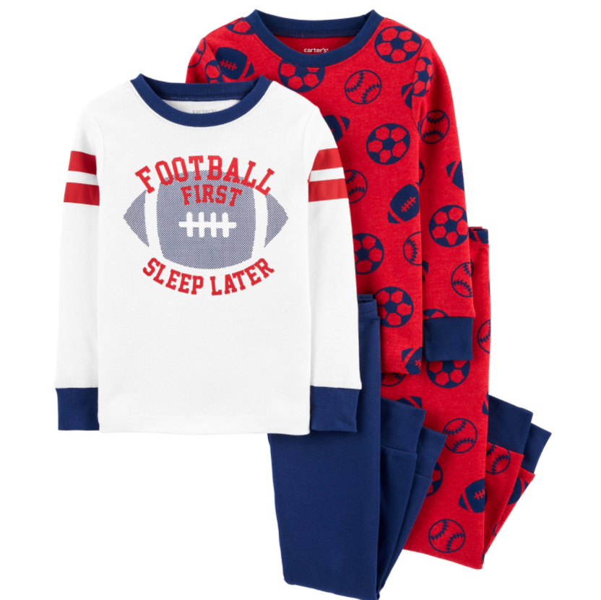

**SIZE**

**4 T**

**Características:**

* + Juego de 4 piezas
  + Mangas largas
  + Puños y escote acanalados
  + Cintura elástica cubierta para un ajuste cómodo

**Cuidado de las telas:**

* + Los pijamas de algodón no son resistentes al fuego. Para ayudar a mantener seguros a los niños, los pijamas de algodón siempre deben quedar bien ajustados.
  + Canalé 100% algodón
  + Importado
  + Lavable en la lavadora

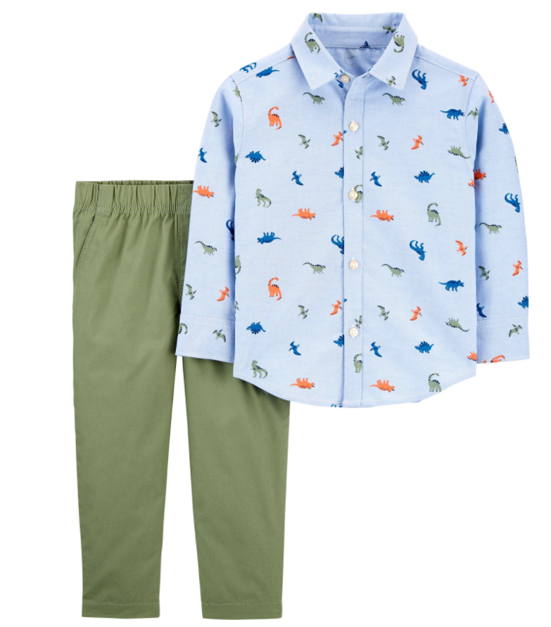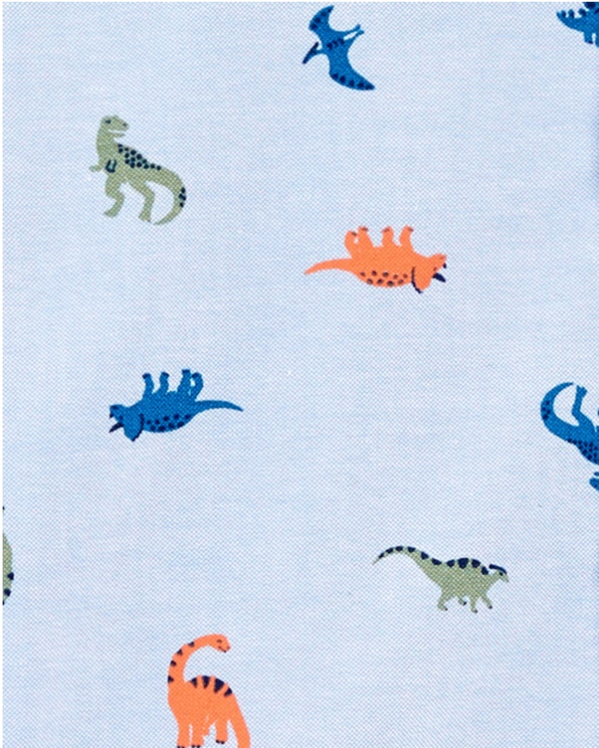

**SIZE**

**4 T**

**Características:**

* + Juego de 2 piezas
  + Mangas largas
  + Diseño frontal con botones
  + Cintura elástica cubierta para un ajuste cómodo

**Cuidado de las telas:**

* + 100% algodón
  + Importado
  + Lavable en la lavadora



**ENVIO GRATIS A TODO EL PERÚ**

|  |  |
| --- | --- |
| * Aplica para compras mayores a S/ 200. * Aplica para productos de nuestro catálogo. * Los envíos a Provincia son con Olva Courier, previo depósito del total a pagar |  |

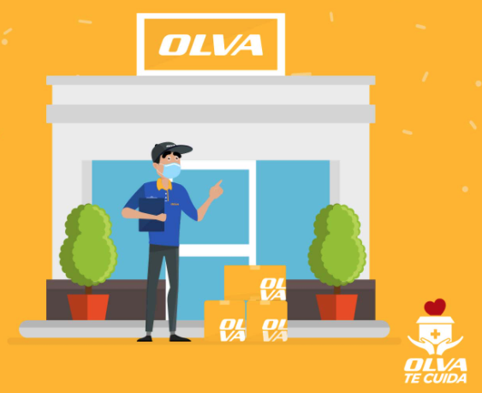

* Los envíos a Lima Metropolitana y Callao se hacen por delivery, previo depósito de su tarifa.

